**МИНОБРНАУКИ РОССИИ**ФЕДЕРАЛЬНОЕ ГОСУДАРСТВЕННОЕ БЮДЖЕТНОЕ ОБРАЗОВАТЕЛЬНОЕ УЧРЕЖДЕНИЕ  
ВЫСШЕГО ОБРАЗОВАНИЯ  
**«БЕЛГОРОДСКИЙ ГОСУДАРСТВЕННЫЙ  
ТЕХНОЛОГИЧЕСКИЙ УНИВЕРСИТЕТ им. В.Г.ШУХОВА»  
(БГТУ им. В.Г.Шухова)**

Кафедра программного обеспечения вычислительной техники и автоматизированных систем

Лабораторная работа №3-4

Дисциплина: Теория информации

по теме «Оптимальное кодирование. Алгоритм Шеннона-Фано. Алгоритм Хаффмана»

Выполнил: ст. группы ПВ-21  
Ковалев Павел

Проверил: Флоринский В.В.

Белгород 2020

**Вариант 8**

Цель работы: освоить алгоритм Шеннона-Фано. Научиться сжимать сообщения с помощью алгоритма Шеннона-Фано. Освоить алгоритм Хаффмана. Научиться сжимать сообщения с помощью алгоритма Хаффмана.

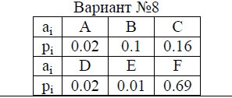

Cообщения: CCEECFCAEDBCCEEACEFD

1.Составить коды для каждого символа данного алфавита с помощью алгоритма Шеннона-Фано и Хаффмана.

Шеннон-Фано:



A – 1110

B – 110

C – 10

D – 11110

E – 11111

F – 0

Хаффман:

F(0.69) F(0.69) F(0.69) F(0.69) F(0.69)(0)

C(0.16) C(0.16) C(0.16) C(0.16)(0) CBADE(0.31)(1)

B(0.1) B(0.1) B(0.1)(0) BADE(0.15)(1)

A(0.02) DE(0.03)(0) ADE(0.05)(1)

D(0.02)(0) A(0.02)(1)

E(0.01)(1)

=>FCBADE;

F-0,C-10,B-110,A-1111,D-11100,E-11101.

H=1.416

Шеннон-Фано: Хаффман:

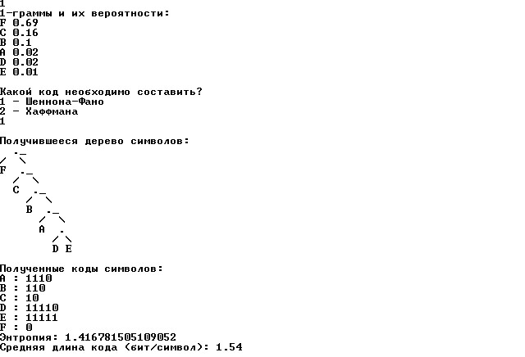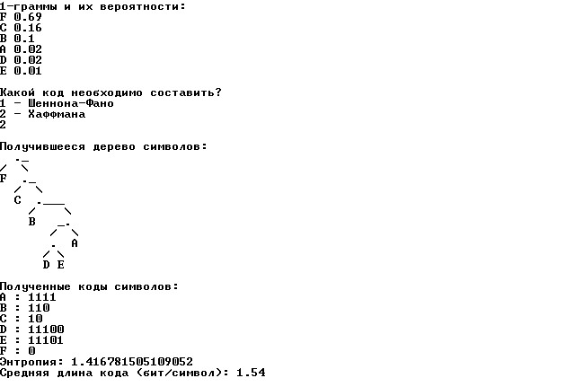

2.Закодировать сообщение, используя коды для символов. Вычислить среднюю длину символа. Вычислить энтропию алфавита. Сравнить среднюю длину и энтропию. Сделать выводы.

CCEECFCAEDBCCEEACEFD

Равномерный код 20*3=60

A-2 B-1 C-7 D-2 E-6 F-2

2*4+3+7*2+2*5+6*5+2=67

Шеннон-Фано:

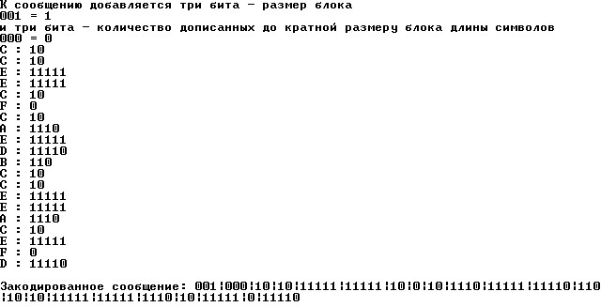

Хаффман:

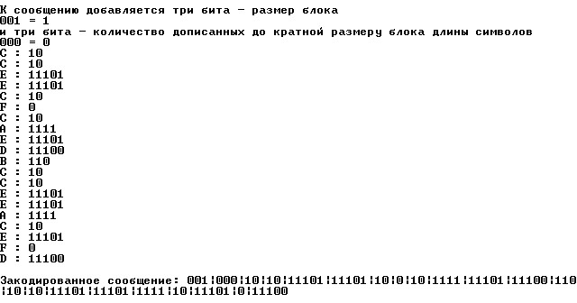

3.Составить список биграмм для данного алфавита. Вычислить вероятность каждой биграммы. Составить коды для каждой биграммы с помощью алгоритма Шеннона-Фано и Хаффмана.

|  |  |  |  |  |  |  |  |  |  |  |  |
| --- | --- | --- | --- | --- | --- | --- | --- | --- | --- | --- | --- |
| A | B | C | D | E | F |  |  |  |  |  |  |
| 0,02 | 0,1 | 0,16 | 0,02 | 0,01 | 0,69 |  |  |  |  |  |  |
| AA | 0,0004 | BA | 0,002 | CA | 0,0032 | DA | 0,0004 | EA | 0,0002 | FA | 0,0138 |
| AB | 0,002 | BB | 0,01 | CB | 0,016 | DB | 0,0004 | EB | 0,0002 | FB | 0,0138 |
| AC | 0,0032 | BC | 0,016 | CC | 0,0256 | DC | 0,0032 | EC | 0,0016 | FC | 0,1104 |
| AD | 0,0004 | BD | 0,002 | CD | 0,0032 | DD | 0,0004 | ED | 0,0002 | FD | 0,0138 |
| AE | 0,0002 | BE | 0,001 | CE | 0,0016 | DE | 0,0002 | EE | 0,0001 | FE | 0,0069 |
| AF | 0,0138 | BF | 0,069 | CF | 0,1104 | DF | 0,0138 | EF | 0,0069 | FF | 0,4761 |
| H= | 0,09924 |  |  |  |  |  |  |  |  |  |  |

Шеннон-Фано:

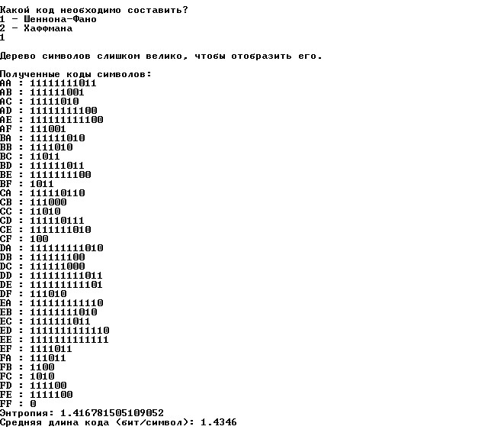

Хаффман:

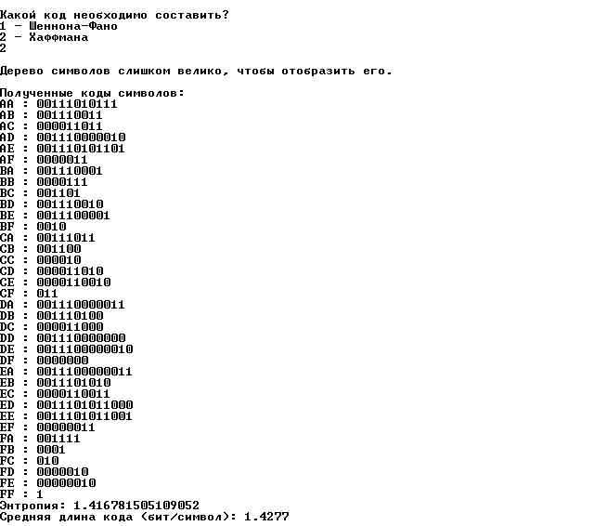

4.Закодировать сообщение, используя коды для биграмм.

Вычислить среднюю длину биграммы. Разделить результат на 2.

Сравнить полученное число со средней длиной для посимвольного кодирования. Сделать выводы о целесообразности кодировать сообщения поблочно.

Шеннон-Фано:

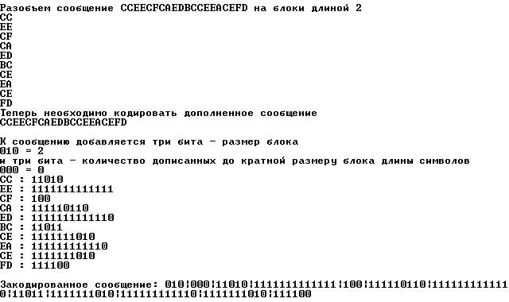

Хаффман: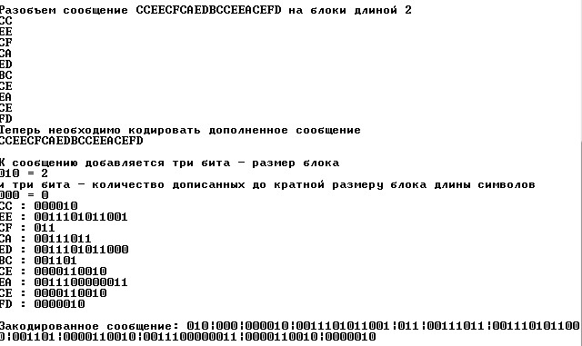

Таблица сравнения:

|  |  |  |
| --- | --- | --- |
| Размер блока | Шеннон-Фано | Хаффман |
| 1 | 1.54 | 1.54 |
| 2 | 1.4346 | 1.4277 |
| 3 | 1.4416 | 1.4354 |
| 4 | 1.4279 | 1.4246 |

Шеннон-Фано размер 3

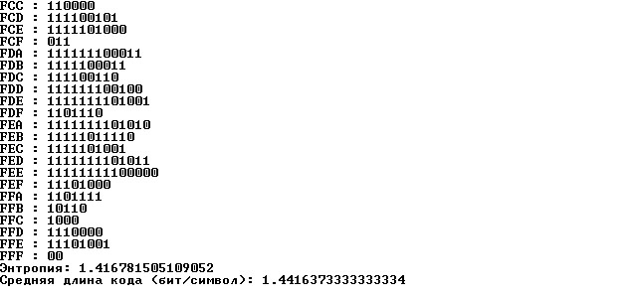

Шеннон-Фано размер 4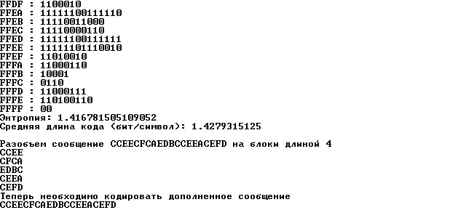

Хаффман размер 3

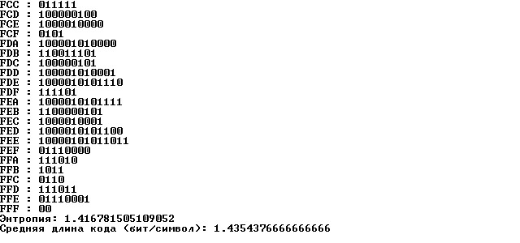

Хаффман размер 4

